Детский сад «Достық»

Тема: «Сигналы светофора».

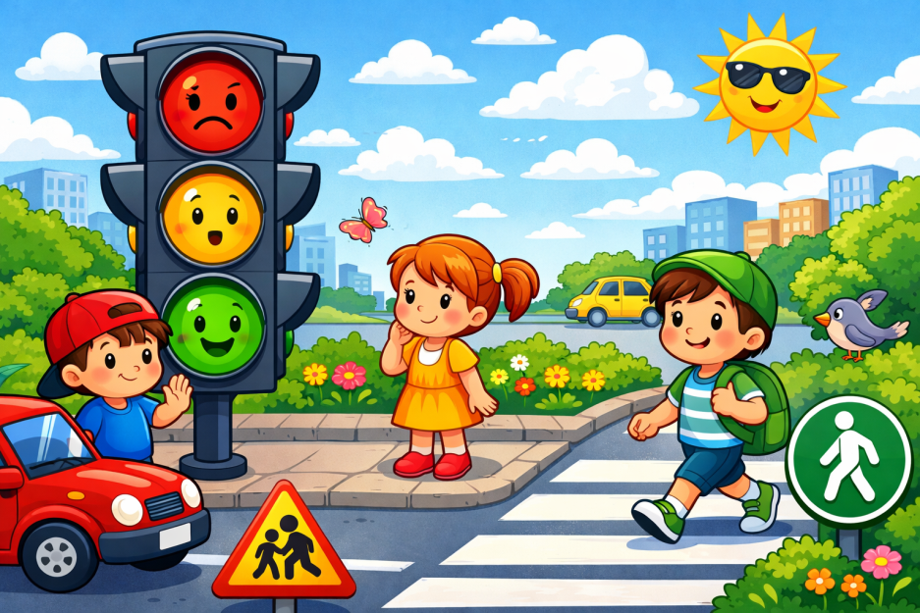

Подготовила: дефектолог Танкубаева Л. К.

Кокшетау 2026г.
Консультация для родителей на тему: «Сигналы светофора»

Уважаемые родители!
Безопасность ребёнка на дороге во многом зависит от того, насколько рано и правильно он усвоит правила поведения на улице. Одно из первых и самых важных правил — знание сигналов светофора.
Что должен знать ребёнок о сигналах светофора?
Красный свет — «стой!»
Переходить дорогу нельзя.
Нужно остановиться и ждать.
Жёлтый свет — «внимание!»
Свет скоро сменится.
Готовимся к движению или к остановке.
Зелёный свет — «иди!»
Можно переходить дорогу, но обязательно посмотрев по сторонам.
Особенности восприятия у дошкольников
Дети часто ориентируются на поведение взрослых.
Им трудно быстро оценивать расстояние до машины.
Они могут отвлекаться и забывать правила.
Поэтому важно постоянное повторение и личный пример взрослых.

Рекомендации для родителей.
1. Всегда соблюдайте правила сами.
Никогда не переходите дорогу на красный свет при ребёнке.
2. Проговаривайте действия вслух.
«Горит красный — мы стоим», «Зелёный — идём».
3. Играйте дома в игру «Светофор».
Используйте цветные кружки или карточки.
4. Закрепляйте знания на прогулке.
Обращайте внимание ребёнка на настоящий светофор.
5. Учите ребёнка, что даже на зелёный свет нужно:
-посмотреть налево,
-затем направо,
-убедиться, что машины остановились.

Главная цель.
Сформировать у ребёнка устойчивую привычку:
«Остановись — посмотри — убедись — иди»

Регулярное повторение и спокойное объяснение помогут ребёнку чувствовать себя уверенно и безопасно на дороге.

